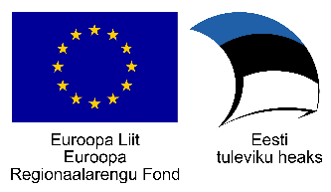

OSALEMISE SOOV

Alustavate ettevõtjate baaskoolitus Jõgeval
11.04-30.05.2023
Jõgeva Kultuurikeskuses, Aia 6, Jõgeva

Palume täidetud osalemise soov saata hiljemalt 29. märtsiks e-posti aadressil
enn@jaek.ee

Koolitusele kandideerimiseks palume vastata järgmistele küsimustele:

1. Kontaktandmed:
Nimi:
Isikukood:
E-post:
Telefon:

Ettevõte (täita juhul, kui olete ettevõtte omanik ja/või juhatuse liige)
Ettevõtte nimi:
Asutamisaasta:
Linn/vald:
Tegevusvaldkond:
Roll organisatsioonis:
Kui kaua on Teie ettevõte tegutsenud: alla 1 aasta 1-3 aastat üle 3 aasta

2. Mis on Teie motivatsioon ja vajadus antud koolitusel osaleda? Kuidas plaanite saadud teadmisi rakendada?

3. Millistele küsimustele soovite antud koolitusel vastuseid leida?

4. Planeeritav tegevusvaldkond

5. Kas planeerite taotleda ettevõtluse alustamiseks toetust

töötukassast RTKst ei planeeri

- Meile osalemise soovi saatmisega kinnitate te ühtlasi oma valmisolekut koolituse käigus vormistada kirjalik äriplaan

Kinnitan, et pole varem alustava ettevõtja baaskoolitusel osalenud

6. Kes tasub arve:
Nimi (ettevõte):
Aadress:
E-post:

Aitäh!

